ADATKEZELÉSI TÁJÉKOZTATÓ
A Corner Trade Kft. pénzváltási és pénzküldési tevékenységhez kapcsolódó adatkezelésben érintett ügyfeleinek (a továbbiakban: érintettek) személyes adatainak kezeléséről.

– az EU Általános Adatvédelmi rendelet (GDPR), előírásainak megfelelően –

Az Adatkezelő megnevezése, elérhetőségei, az adatvédelmi tisztviselő elérhetősége | Név: Corner Trade Kft.  Székhely: 1065 Budapest, Podmaniczky utca 1.  Levelezési cím:2400 Dunaújváros, Dózsa György tér 2.  Nyilvántartásba vevő hatóság: Fővárosi Törvényszék Cégbírósága  Cégjegyzékszám: 01-09-709685  Adószám: 11106258-2-42  Képviselő: Grábics Gábor Ferenc  Honlap: www.cornergroup.hu  Adatvédelmi tisztviselő elérhetősége: adatvedelem@cornergroup.hu
Jelen adatkezelési tájékoztató jogszabályi háttere, a szolgáltatás kialakítása során figyelembe vett vonatkozó hatályos jogszabályok | - Az EURÓPAI PARLAMENT ÉS A TANÁCS (EU) 2016/679 rendelete a természetes személyeknek a személyes adatok kezelése tekintetében történő védelméről és az ilyen adatok szabad áramlásáról, valamint a 95/46/EK rendelet hatályon kívül helyezéséről (a továbbiakban: Általános Adatvédelmi rendelet v. GDPR);  - az információs önrendelkezési jogról és az információszabadságról szóló 2011. évi CXII. törvény (a továbbiakban: Infotv.);  - a hitelintézetekről és a pénzügyi vállalkozásokról szóló 2013. évi CCXXXVII. törvény (a továbbiakban: Hpt)  - a pénzmosás és a terrorizmus finanszírozása megelőzéséről és megakadályozásáról szóló 2017. évi LIII. törvényben (a továbbiakban: Pmt.)
Az adatkezelés körülményei  Az adatkezelési tevékenység részletes leírása | Az adatkezelés célja:  - A Corner Trade Kft., mint a Raiffeisen Bank Zrt. (székhely: 1133 Budapest, Váci út 116-118.) kiemelt közvetítő partnere által végzett pénzváltási tevékenység szolgáltatás nyújtása  - a természetes személy ügyfelek, valamint jogi személy vagy jogi személyiséggel nem rendelkező szervezet ügyfél esetén természetes személy képviselője és meghatalmazottja vonatkozásában a személyes adatok kezelése a Pmt-ben foglalt – átvilágításhoz kapcsolódó - jogi kötelezettségek teljesítése érdekében  - az ügyfelek részére árfolyamértesítések küldése, valutamegrendelések kezelése  - az ügyfélkiszolgálás biztonságát, valamint a jogsértések megelőzését és bizonyítását szolgáló – jogszabályban előírt – kamerarendszer működtetése  - A Corner Trade Kft. álal nyújtott MoneyGram szolgáltatáson belül lehetőség van pénzt küldeni, illetve pénzt fogadni. Küldeni minden olyan országba lehet, ahol jelen van a MoneyGram. A MoneyGram Payment Systems Inc. vállalat adatvédelmi szabályzatát tekinti önmagára érvényesnek mint adatfeldolgozó, az adatkezelő által meghatározott feltételek szerint. A MoneyGram globális adatvédelmi tájékoztatója a chrome-extension://efaidnbmnnnibpcajpcglclefindmkaj/https://www.moneygram.com/intl/Documents/Privacy-Notice/Global_Privacy_Notice_Hungarian_November_2023.pdf  Az adatkezelés körülményei:  1-2. A Corner Trade Kft. a pénzváltási tevékenységét a Magyar Nemzeti Bank hatósági engedélyével, a Raiffeisen Bank Zrt. Hpt. szerinti pénzügyi közvetítőjeként végzi. A pénzváltási tevékenységre irányadó, a Pmt. előírásainak megfelelő adatkezelési szabályokat a Raiffeisen Bank Zrt. mint az adatkezelés célját, jogalapját és eszközeit meghatározó adatkezelő határozza meg az adatfeldolgozói minőségben eljáró Corner Trade Kft. részére.  A Raiffeisen Bank Zrt. pénzváltási tevékenységhez kapcsolódó adatkezelési tájékoztatója elérhető az alábbi linken:  chrome-extension://efaidnbmnnnibpcajpcglclefindmkaj/https://www.raiffeisen.hu/documents/d/bank/penzvaltasi_tevekenyseghez_adatkezelesi_tajekoztato  Adatfeldolgozói minőségben a Corner Trade Kft. az alábbi adatkezelési tevékenységet végzi:  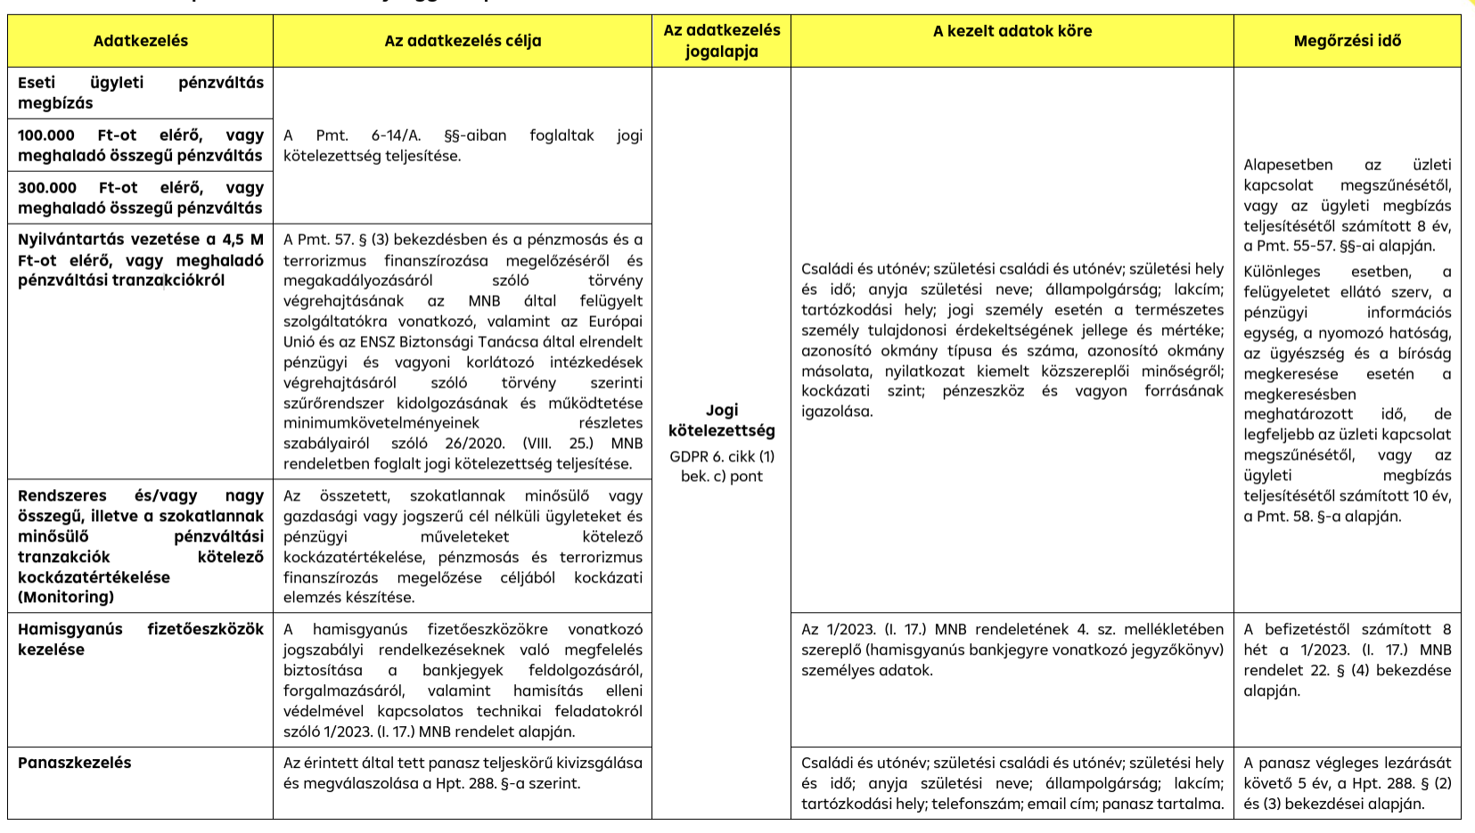  Adattovábbítás: a megfelelő jogalap megléte esetén az érintettek kezelt személyes adatait továbbíthatják a következő címzetti körnek: MNB, nyomozóhatóságok, NAV PEI, jogszabályban megjelölt egyéb állami szervek. Harmadik országba adattovábbítás nem történik.  Adatbiztonság:  Az adatok biztonsága érdekében megteszünk minden olyan ésszerű intézkedést, amivel biztosítjuk a személyes adatai védelmét.  A személyes adatok megismerésére jogosult: A személyes adatokat a hozzáférési jogosultsággal rendelkező munkavállalóink ismerhetik meg.  - Fentieken túl a Corner Trade Kft. mint önálló adatkezelő a partnereivel szükséges kapcsolattartás érdekében a saját jogos érdeke alapján kezeli (GDPR 6. cikk (1) bekezdés f) pontja) alapján a visszatérő ügyfelek kapcsolattartási adatait, illetve a vállalkozás, szervezet képviselőjével, meghatalmazottjával történő kapcsolattartáshoz szükséges adatokat. Ld. Adatkezelési tájékoztató a partnerek kapcsolattartói adatainak kezeléséről  - A pénzváltóban lezajló folyamatok rögzítésére a Corner Trade Kft. kamerás megfigyelőrendszert alkalmaz, melynek célja az események rekonstruálása a szolgáltatási tevékenység zavartalan biztosítása, az emberi élet, a testi épség, a személyi szabadság és a vagyonvédelem, valamint a bank- és üzleti titok védelme, továbbá a belső visszaélések és csalások megelőzése, felderítése és bizonyítása.  Jogalap: A Társaság tevékenységét meghatározó jogszabályi kötelezettség teljesítése – GDPR 6. cikk (1) bekezdés c) pontja, a pénzváltási tevékenységről szóló 297/2001. (XII.27.) Kormányrendelet 11.§ ld. Adatkezelési tájékoztató Corner Trade Kft. által működtetett elektronikus megfigyelőrendszer (kamera) alkalmazása során megvalósuló személyes adatkezelési tevékenységről  - Az érintettek hozzájárulása esetén (GDPR 6. cikk (1) bekezdés a) pontja alapján a Corner Trade Kft. árfolyamértesítést küld az ügyfelei részére, illetve a leadott megrendelésekkel kapcsolatos értesítéseket végzi a telefonon megadott hozzájárulásuk visszavonásáig. A hozzájárulás visszavonása nem érinti az azt megelőzően végzett adatkezelési tevékenység jogszerűségét.
Adatfeldolgozók | DBSystem Kft. - pénzvátó program szoftver  - ID &TRUST Kft. – GoodId scanner program szoftver
Automata döntéshozatal ténye | Automatizált adatkezelésen alapuló döntéshozatal alapján profilalkotás nem történik.
Az érintettet megillető jogok | Felhívom szíves figyelmét hogy Önnek, mint a személyes adatok kezelésében érintettnek  - joga van ahhoz, hogy részletesen tájékozódhasson minden tényről, amely az Ön személyes adatainak kezelésével kapcsolatos (így különösen a személyes adatai kezelésének céljáról és jogalapjáról, az adatkezelésre és adatfeldolgozásra jogosult személyek köréről, az adatkezelés időtartamáról, az adatok megismerésére jogosult személyek köréről, az Ön adatkezeléssel kapcsolatos jogaira és jogorvoslati lehetőségeire, valamint a vonatkozó főbb jogszabályi helyekről),  - kérheti a személyes adatainak kiegészítését, helyesbítését, törlését vagy zárolását,  - a törvényben meghatározott esetekben tiltakozhat az Ön személyes adatainak kezelése ellen, illetve  - megilleti a hozzájárulás visszavonásának joga  - joga van továbbá a felügyeleti hatósághoz panaszt benyújtani  (Nemzeti Adatvédelmi és Információszabadság Hatóság, http://naih.hu, telefonszám: +36 (1) 391-1400, postacím: 1363 Budapest, Pf.: 9., e-mail: ugyfelszolgalat@naih.hu), illetve jogorvoslatért bírósághoz fordulni.
Az érintettet megillető jogok gyakorlásának menete | Az Európai Unió Általános adatvédelmi rendeletének megfelelően biztosítjuk az adatkezelésben érintettek részére az adatkezeléssel kapcsolatos jogaik érvényesítését. Ön a vállalkozásunk adatainál megadott posta, illetve e-mail címre küldött kérelemben fordulhat hozzánk további információért, illetve érintetti jogainak érvényesítéséért.  A beérkezett megkeresésekre írásban, díjmentesen válaszolunk a beérkezéstől számított egy hónapon belül. Szükség esetén a kérelem két hónappal meghosszabbítható.
Panasztétel, jogi igények érvényesítése, hatósághoz fordulás joga | Amennyiben érintetti jogainak gyakorlásával kapcsolatos megkeresésére adott válaszunkkal nem ért egyet, vagy panaszt kíván tenni, joga van a Nemzeti Adatvédelmi és Információszabadság Hatósághoz (NAIH), mint felügyeleti hatósághoz, illetőleg lakó- vagy tartózkodási helye szerinti törvényszékhez fordulni.  Nemzeti Adatvédelmi és Információszabadság Hatóság - Cím: 1055 Budapest, Falk Miksa utca 9-11.  Postacím: 1363 Budapest, Pf. 9., Telefon: +36 1 391 1400, E-mail: ugyfelszolgalat@naih.hu
Az adatkezelési tájékoztató megismerhetősége | Vállalkozásunk jelen adatkezelési tájékoztatóval biztosítja az érintett előzetes tájékoztatáshoz való jogának érvényesítését. Jelen Adatkezelési tájékoztató, valamint a további adatkezelési tájékoztatók elérhetők https://cornergroup.hu/penzvalto felületén.
Az adatkezelési tájékoztató módosítása | Vállalkozásunk fenntartja magának a jogot az adatkezelési tájékoztató tartalmának egyoldalú módosítására. Változás esetén értesítjük az érintetteket, ez azonban nem érinti a korábbi adatkezelésünk jogszerűségét.
Az adatkezelési tájékoztató hatályba lépése | Jelen tájékoztató 2025. június hó 1. napján lép hatályba.

AZ Európai Parlament és a Tanács (EU) 2016/679 rendelete (2016. április 27.) a természetes személyeknek a személyes adatok kezelése tekintetében történő védelméről és az ilyen adatok szabad áramlásáról, valamint a 95/46/EK irányelv hatályon kívül helyezéséről 13-14. cikkei rendelkeznek az érintettek tájékoztatásának kötelező tartalmáról

